Домашнее задание по ритмике для второго класса 07.05 и 11.05.2026
- Сделать группировку – объединить восьмые по две ноты, а шестнадцатые по четыре. Нужно переписать ритм в нотную тетрадь, заменив восьмушки с хвостиками 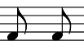 на две восьмые под одним ребром 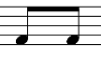, а шестнадцатые с хвостиками 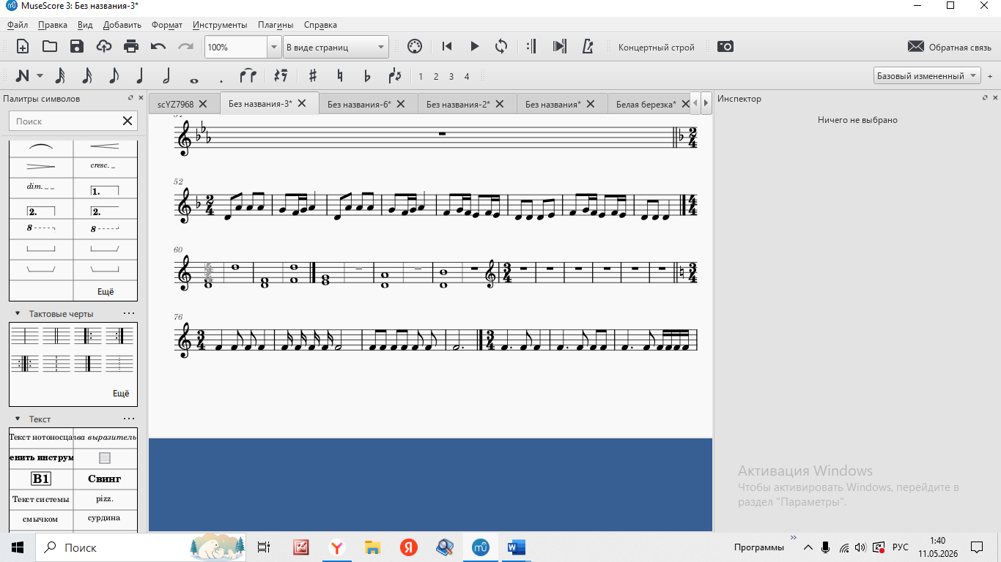 заменить на четыре шестнадцатых под одним ребром .
Четверти и половинные при группировке переписываем не меняя их.
- Прохлопать и простучать данный ритм. Не забываем называть ритмослоги.
